國立中正紀念堂管理處
「100年兒童冬令營」簡章

配合九年一貫課程七大學習領域，本處特於寒假期間規劃兒童冬令營課程，讓國小學童能善用課餘時間充實假期生活，同時開發無限的創意空間，激發學童創造力，培養學童美學、科學的涵養及概念，開發無限的潛力，體驗多元豐富的學習之旅。

壹、活動日期：100年1月21日（五）至2月1日（二）（詳如各課程表）
貳、參加對象：國小一年級至六年級（詳如各項課程表）
参、上課地點及費用：詳如課程表
肆、報名時間：99年12月22日(三)上午9時起開始報名，額滿為止。
伍、報名方式：採網路報名，網址http://signup.cksmh.gov.tw（須先以參加者身分加入會員後，方可報名），繳費後完成手續，額滿為止。
陸、繳費方式：
一、正取者：
（一）親自繳費：
自報名當日起至99年12月27日(一)下午5:30前親至本處服務台（近信義路大忠門）繳費，本處不另行通知，逾期視為放棄。
（二）郵寄現金袋：
不便前來繳費可郵寄現金袋，請於99年12月23日(四)中午12:00以前寄出，信封上請務必註明參加學童之姓名及活動名稱、梯次，以掛號郵寄至國立中正紀念堂管理處文教組收（10048台北市中正區中山南路21號），傳真收據後，請務必來電確認(詳各課程承辦人電話)，以確保您報名成功，本處不另行通知，逾期視為放棄。
二、備取者：
請於99年12月28日(二) 中午12:00以後至本處網站查看是否已遞補為正取，若遞補為正取者，請於100年1月2日下午5:30前，親至本處服務台繳費。
柒、退費制度：
一、繳費後，100年1月10日前(含當日)申請退費，退還已繳報名費七成，之後則不受理退費。

捌、注意事項：
一、報名手續完成後，如無法上課恕不得更換梯次及轉班。
二、每梯次報名人數如未達18人，本處保留開課與否權利。
三、活動前不另行通知，請自行前往上課地點報到(課程開始前15分鐘) 參加活動，需自備物品記得帶來，整天課程請自備午餐及飲水 (除「生態哇哇哇」、「玩藝術樂烘焙」中餐由本處提供)。
四、活動前若因其他因素而更改課程，將於本處網站刊登最新消息，恕不另行通知，請學員隨時注意。
五、為讓上課老師確實掌握上課人數與安全，請家長務必配合，若當天不克前來上課，請事先向上課老師請假。

玖、各課程聯絡電話：
【蝶古巴特不思議】:蕭惠丹23431100#1115
【Mr. Magic魔術營】: 梁薇蘋23431100#1116
【生態哇哇哇】: 張家綺23431100#1126,廖珮琪 #1053
【創意童玩DIY】: 蕭世玫 23431100#1125
【玩藝術樂烘焙】: 梁薇蘋23431100#1116
【烏克麗麗搖滾班】: 蕭世玫 23431100#1125
【6孔陶笛好好玩】: 黃怡萍23431100#1192
【活力扯鈴】: 黃怡萍23431100#1192. 蘇虹綾#1025
【瘋狂科學】:蔡惠玲 23431100#1024,廖珮琪 #1053

拾、課程表：一、一日課程：（每梯次30人）

活動 | 日期、梯次 | 時間 | 課程內容 | 對象、費用、教室 | 講師
蝶古巴特不思議 | 第1梯次  1/21(五) | 0930-1200 | 義式拼貼美學，可訓練孩子的毅力、創意與專注力，陶冶溫和性情，歐風家具中隨處可見的生活藝術。  1/21我的嘻哈帽  1/24獨一無二留言板 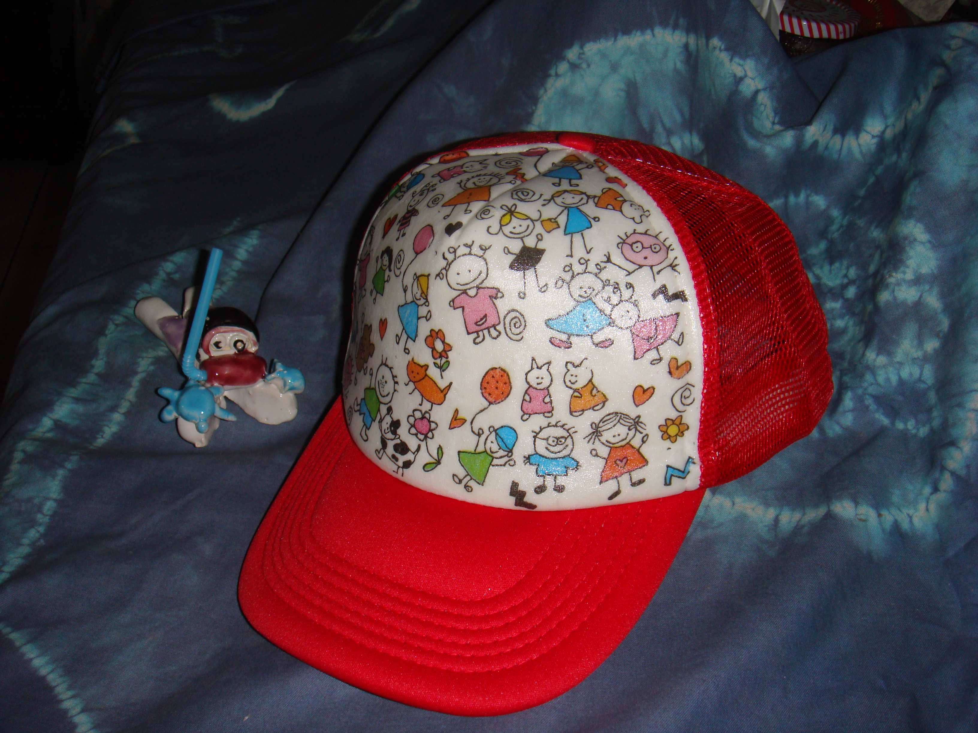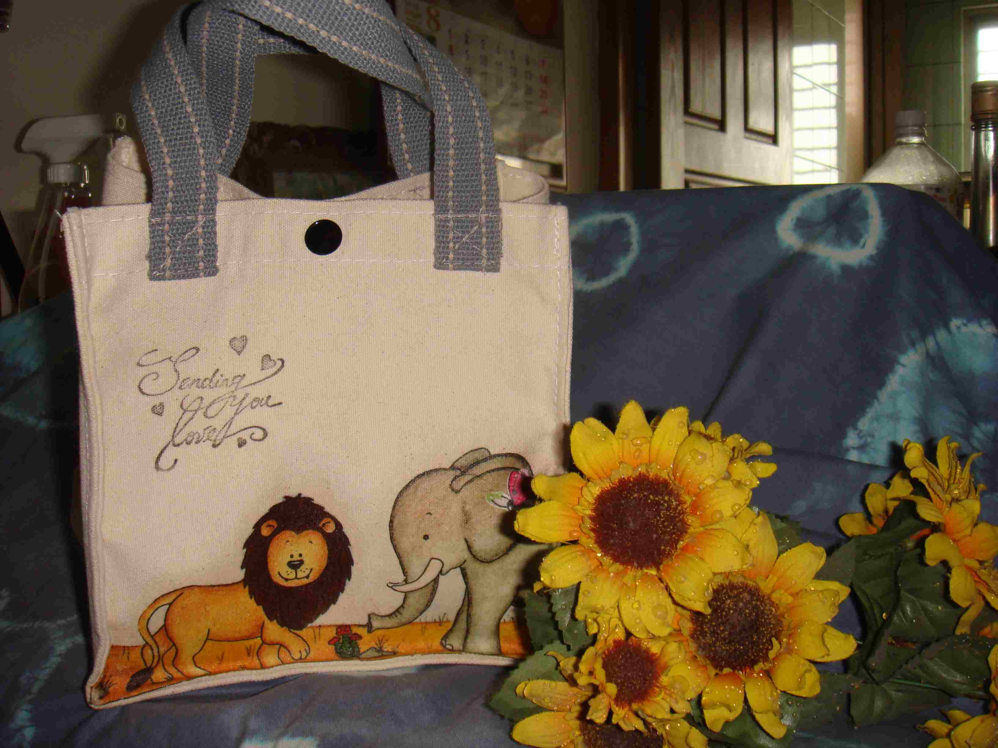  1/28童趣手提袋  (費用均含材料費) | 小1-小6  每梯次2.5小時  每人400元(留言板為500元)  *自備剪刀, 乾淨抹布*  303教室 | 陳美珠
蝶古巴特不思議 | 第2梯次1/24(一)
蝶古巴特不思議 | 第3梯次1/28(五)
Mr. Magic  魔術營 | 入門班  第1梯次  1/27(四)  第2梯次  1/31(一) | 0900-1200 | 魔法預言鞋-彩色鞋的奇蹟  奇蹟雙環-不可能的吸引力  反地心引力-東西由低往高處行  神秘的螺絲-神奇的預言術 | 小4-小6  每梯次6小時  每人800元  (含材料費)  *自備剪刀*  303教室 | 李政隆
Mr. Magic  魔術營 | 入門班  第1梯次  1/27(四)  第2梯次  1/31(一) | 1200-1300午餐(請自備) |  | 小4-小6  每梯次6小時  每人800元  (含材料費)  *自備剪刀*  303教室 | 李政隆
Mr. Magic  魔術營 | 入門班  第1梯次  1/27(四)  第2梯次  1/31(一) | 1300-1600 | 顏色的奇蹟-超級速算  狡猾的大野狼-捉狼大獵人  火柴棒奇蹟-神奇的穿透術  乾坤大挪移-瞬間的交換 | 小4-小6  每梯次6小時  每人800元  (含材料費)  *自備剪刀*  303教室 | 李政隆
生態  哇哇哇 | 第1梯次1/21(五)  第2梯次1/25(二) | 0910-0930 大孝門服務台集合報到，0930準時開車。 |  | 小1-小3  每梯次6小時  每人600元 | 芝山綠園導覽講師
生態  哇哇哇 | 第1梯次1/21(五)  第2梯次1/25(二) | 1020-1200 | 1.芝山綠園~我家後花園  <腳ㄚ走訪綠園動植物生態、鯨豚骨骼教育展> | 小1-小3  每梯次6小時  每人600元 | 芝山綠園導覽講師
生態  哇哇哇 | 第1梯次1/21(五)  第2梯次1/25(二) | 1200-1300午餐(本處提供) |  | 小1-小3  每梯次6小時  每人600元 | 芝山綠園導覽講師
生態  哇哇哇 | 第1梯次1/21(五)  第2梯次1/25(二) | 1300-1600 | 2.小小考古員<挖開七層大蛋糕的秘密>  3.甲蟲彩繪聽蟲事<蟲蟲辨識術:甲蟲.蜘蛛哪個是昆蟲>  (含導覽，門票，保險，交通費，材料，餐費等) | 小1-小3  每梯次6小時  每人600元 | 芝山綠園導覽講師
生態  哇哇哇 | 第3梯次1/28(五)  第4梯次2/1(二) | 1300-1600 |  | 小4-小6  每梯次6小時  每人600元 | 芝山綠園導覽講師
生態  哇哇哇 | 第3梯次1/28(五)  第4梯次2/1(二) | 1550-1610家長接送回家，接送處同報到處。 |  | 小4-小6  每梯次6小時  每人600元 | 芝山綠園導覽講師
生態  哇哇哇 | *自備雨具、防蚊液、著長袖外套&長褲以防蚊蟲叮咬*
創意童玩DIY | 第1梯次1/24(一)  第2梯次1/31(一) | 1330-1630 | 巧手做童玩，讓孩子腦力激盪玩具的原理，學習數科。課中還穿插有趣的俗俚語猜謎，讓孩子了解歷史文化背景、生活智慧與惜福。  1.神奇翻轉板原理講解與製作  2.不一樣的瓦楞大小風車，講解與製作  3.俗俚語大猜謎及頒獎  (活動中將可獲得三樣童玩作品) | 小3-小6  每梯次3小時  每人300元  301教室  *自備剪刀* | 李榮堂
玩藝術樂烘焙 | 第1梯次 1/26(三) | 1000- 1130 | 1.認識絹印藝術，恐龍花鳥絹印體驗  (303教室) | 小1-小6  每梯次5小時  每人700元  303教室  (含保險，活動材料費，烘焙教學，交通，門票，餐費等) | 郭元益博物館
玩藝術樂烘焙 | 第1梯次 1/26(三) | 1130-1300 暢享大碗公鄉土風味餐 |  | 小1-小6  每梯次5小時  每人700元  303教室  (含保險，活動材料費，烘焙教學，交通，門票，餐費等) | 郭元益博物館
玩藝術樂烘焙 | 第1梯次 1/26(三) | 1300-1600 | 2.參觀糕餅博物館，糕點烘焙DIY  3.呷餅配茶，品嚐各種糕餅點心，糕餅遊戲 | 小1-小6  每梯次5小時  每人700元  303教室  (含保險，活動材料費，烘焙教學，交通，門票，餐費等) | 郭元益博物館

二、密集課程：（每梯次30人）
活動 | 日期、  梯次 | 時間 | 課程內容 |  | 對象、費用、教室 | 講師
烏克麗麗搖滾班 | 第1梯次  1/24-1/28 | 0930-1200 | 夏威夷小吉他烏克麗麗(Ukulele)，好聽易學可愛，非常適合小朋友學習，是很歡樂的樂器。電影<扶桑花女孩>與歌手梁靜茹等的歌曲中也大量使用Ukulele配樂。  1.認識夏威夷小吉他 (烏克麗麗)  2.彈奏姿勢與彈片使用  3.認識do re mi音階簡譜  4.單音演奏與和弦伴奏  5.使用彈片撥弦做出節奏  6.學歌曲並自彈自唱 |  | 小3-小6  每梯次12.5小時  每人1000元  301教室 | 魏宗吉
烏克麗麗搖滾班 | 吉他自備或另購，若需購買者，請家長於繳費報名表上註記「要購買吉他」，以便統計數量。吉他費用上課當天繳交。(約800元)
6孔陶笛好好玩 | 第1梯次  1/24-1/28 | 1330-1600 | 1.認識陶笛  2.陶笛吹奏法  3.遊戲學樂理與學看簡譜  4.音樂欣賞與樂曲演奏  5.依程度做分組個別指導與集體合奏 |  | 小2-小6  每梯次12.5小時  每人1000元  201教室 | 吳欣潓
6孔陶笛好好玩 | 學員請自備中音Ｃ調陶笛。無陶笛學員，請家長於開課當日親至教室選購陶笛。  6孔陶笛150-500元，視音色而定。
活力扯鈴 | 基礎班  1/24-1/28 | 0900-1200 | 1.基本動作教學：運鈴、方向調鈴、高低調鈴。  2.基本招式教學演練、花式易學動作演練教學 。  3.組合性動作教學、團體性動作教學。  4.依程度進階教學。 |  | 小1-小6  每梯次15小時  每人1000元  300教室  (扯鈴自備或另購，售價500元) | 台北體院扯鈴教練
活力扯鈴 | 進階班  1/24-1/28 | 1330-1630 | 1.個人雙鈴動作教學：運鈴、方向調鈴、高低調鈴。  2.進階招式教學演練、花式中、高動作演練教學 。  3.組合性動作教學、團體性動作教學。  4.依程度進階教學。 |  | 小1-小6  每梯次15小時  每人1000元  300教室  (扯鈴自備或另購，售價500元) | 台北體院扯鈴教練
瘋狂科學 | 骨牌體驗  第1梯次  1/24-1/25  第2梯次  1/26-1/27 | 1000-1200 | Day 1  報到、各種骨牌認識 | Day 2  骨牌秀觀摩、線性圖案練習、迷你骨牌秀體驗 | 小2-小6  每梯次10小時  每人1200元  (骨牌系列，於活動中贈送一組骨牌；水族系列於活動中送水族生態缸一組與魚拓畫布。)  305教室 | 李汪聰、丁文欽
瘋狂科學 | 骨牌體驗  第1梯次  1/24-1/25  第2梯次  1/26-1/27 | 1200-1300午餐(請自備) |  |  |  | 李汪聰、丁文欽
瘋狂科學 | 骨牌體驗  第1梯次  1/24-1/25  第2梯次  1/26-1/27 | 1300-1600 | 瞭解排骨牌的技巧、骨牌練習初體驗 | 骨牌闖關賽(團隊合作練習) 體驗世界骨牌秀活動 |  | 李汪聰、丁文欽
瘋狂科學 | 水族生物體驗  第1梯次  1/31-2/1 | 1000-1200 | 1.破冰活動、水族生物介紹（水族12生肖及水族12星座） | 1.生態缸造景教學  2.基因魚卵顯微教學 |  | 李汪聰、 李耿宏
瘋狂科學 | 水族生物體驗  第1梯次  1/31-2/1 | 1200-1300 午餐(請自備) |  |  |  | 李汪聰、 李耿宏
瘋狂科學 | 水族生物體驗  第1梯次  1/31-2/1 | 1300-1600 | 魚拓畫布講解及製作 | 1.水族生態缸實作、頒獎及閉幕 |  | 李汪聰、 李耿宏

